澎湖縣110學年度科技教育創意實作競賽辦法 110.11.10
一、活動依據
(一)110學年度教育部國民及學前教育署科技教育創意實作競賽(各縣市政府辦理
初賽辦法)。
(二)澎湖縣政府辦理110學年度科技領域競賽與活動辦理規劃。
二、活動宗旨
(一)培養學生動手實作、設計與創造科技工作及資訊系統的知能，同時涵育創造
思考、批判思考、問題解決與運算思維等高層次思考能力。
(二)讓學生發揮創意，將各種想法透過實際動手製作，從中學習與解決問題。並
能從自己 DIY(Do It Yourself)到 DIWO(Do It With Others)與他人團隊合
作，學習共同製作與分享成果。
(三)於「資訊科技」及「生活科技」二組競賽中，推薦隊伍為出縣代表進入
全國性決賽，以提升離島學子之視野。
三、辦理單位
（一）指導單位：教育部國民及學前教育署
（二）主辦單位：澎湖縣政府教育處
﹙三﹚承辦單位：澎湖縣自造教育及科技中心
四、競賽組別及評選辦法
(一)「校園MAKER 3D列印」競賽：
1.本競賽主要結合創新與應用，參賽作品除了創新之外，還須含有實際應用內涵，包括應用於增進日常生活的方便性，或是應用於各種產業之新方法與新技術等。從問題解決與創造實用著眼，應用範圍不限，但需能突顯「3D列印」特點。應用相關的新技術，以「生活應用」為主題等設計，不限所有零件都需 3D 列印，可包括電子、電機零件或相關配件等。
2.評審標的
(1)作品構想書（如附件一；至多2頁） 。
(2)依作品構想書內容完成實作作品。
3.評審審查方式
參賽隊伍於競賽當日須備齊作品構想書資料及實作作品至競賽場地進行
展示與現場簡報說明。每組簡報時間5分鐘（含實作作品運作時間）及評審詢答3分鐘，共計8分鐘。主辦單位得聘請相關領域之學者專家擔任評選委員，針對參賽者之實作作品進行評分。

4.評分項目與比重
評分項目 | 比重
創新性 | 25%
實用性及市場潛力 | 25%
可行性、效率、成品性能評估  (如測試或分析模擬報告等) | 20%
產品的安全性與完整性  (含設計與產品製作紀錄) | 10%
構想書完整度 | 10%
現場簡報(含詢答) | 10%
總計 | 100%

(二)「資訊科技」競賽：
1.參賽作品須以解決本年度問題情境「防蚊大作戰」為目標，說明如下:
臺灣位於亞熱帶地區，氣候濕熱，正是蚊子喜歡的生長環境，同時也是登革熱流行高風險區。依據傳染病防治法規定，登革熱被列為是第二類法定傳染病，登革熱是一種由登革病毒所引起的急性傳染病，病毒透過蚊子傳播給人類，登革熱的病徵包含高燒、頭痛、眼窩痛、紅疹等，甚至會有出血現象。雖然政府每年都積極的宣導關於登革熱的防治，但是每年夏天幾乎都有登革熱疫情傳出，為降低登革熱疫情的發生，除了定期進行環境清潔，避免積水容器孳生孑孓等，是不是還有哪些方式能夠有效的協助降低或預防登革熱的發生呢？或是提醒民眾必須更加注意登革熱的問題等。在資訊科技如此發達的今日，是否能透過科技的運用來協助預防、減少、消滅或是分析登革熱呢？
為符合現行十二年國民基本教育課程綱要理念，建議撰寫作品說明書與製作作品時，能與課綱所列學習重點連結，國小及國中組可分別參考如下資料:
(1)國小組可依據國家教育研究院於109年6月份公佈的「國民小學科技教育及資訊教育課程發展參考說明」所列之中高年級學習重點加以連結，如運用資訊科技解決生活中的問題；運用運算思維解決問題；使用資訊科技與他人溝通互動等。
(2)國中組應與「科技領域」課程綱要所列學習重點連結，如展現學生透過設計資訊作品以解決生活問題；使用程式設計實現運算思維的解題方式；在設計製作中能展現創新思考等。

2.評審標的
(1)作品說明書（如附件二） 。
(2)依作品說明書內容完成實作作品。
(3)作品大小不超過全國賽攤位(3m x1m)，重量不限。
3.評審審查方式
參賽隊伍於競賽當日須備齊作品說明書資料及實作作品至競賽場地進行
展示與現場簡報說明。每組簡報時間5分鐘（含實作作品運作時間）及評審詢答3分鐘，共計8分鐘。會場不提供網路，有網路需求請自行準備。主辦單位得聘請相關領域之學者專家擔任評選委員，針對參賽者之實作作品進行評分。

4.評分項目與比重：
評分項目 | 比重
 | 30%
  運算思維
  (如:運算思維的呈現，包含拆解、演算法、資料處理等，
  程式寫作，包含模組化、效能、運作穩定性等)
主題表達  (如:問題解決是否具創意性、實用性等) | 20%
機具及材料應用  (如:製作過程使用的材料、工具與機具等) | 20%
說明書完整度 | 10%
團隊分工 | 10%
現場簡報（含詢答） | 10%
總計 | 100%

(三)「生活科技」競賽：
1.2021 年新冠肺炎病毒的疫情持續衝擊世界各國，讓防疫工作持續成為我們日常生活的重要事項之一。在延續2020 年模擬運送物資的情形下，身為學校代表的你，請運用在校所學，設計與製作出應用「電與控制」的相關裝置，來完成以下「物資運送」的任務。
(1)第一關：物資運輸車
任務為將物資（物資指貨物含棧板，貨物與棧板膠合固定，棧板大小約為13cm x 10cm x 2.5cm，棧板含貨物的總重量小於500克）運送到不同指定位置，包含平面置物區、高台置物區、超高台置物區，整體競賽區域大小約為300cm x 200cm，運送過程中須經過不同障礙區。
(2)第二關：發射器
任務為將圓盤（直徑8cm、厚度3mm）投射到九宮格。

2.任務說明
(1)利用大會提供的材料，製作一台運輸車（內含堆高裝置，車身最長40cm x 最寬40cm x 最高40cm，車身正投影需位於起始區內）。運輸車必須能夠以線控的方式操控，由起始區出發，克服路障的阻礙，於3分鐘移動與運送物資至置物區(物資正投影在區域內才計分)。若將一個物資運送至超高台，便可額外獲得第二關的3個圓盤，至多可以獲得9個。當每個置物區均獲得至少1個物資後(或比賽開始1分鐘後)，即可啟動第二關。
(2)發射器由各組自備（唯製作材料需符合大會提供材料之規格，才得參與競賽），競賽時需固定於30cm x 30cm 之底板上，且底板需固定於發射區內不得移動。競賽開始時各組皆有5個圓盤，接著將圓盤發射至九宮格取得積分。發射器必須以電控方式觸發，發射時只能接觸電控開關，且在發射前後，任何零件皆不可超過發射線。
(3)競賽作品著重在「車輛」、「線控」、「堆高」及「發射」等機構的設計，參賽選手需利用科學、科技、工程與數學的知能，充分發揮創意與想像力來進行設計與製作。
(4)競賽題目可能調整的變因如下，請選手觀察場地，並調整與更新設計構想：物資種類、數量、障礙物設計、九宮格或指定區域大小。

3.競賽流程
時間 | 活動 | 對象 | 地點
08:10~08:30 | 報到 | 全體長官師生 | 馬公國中工藝館1樓  (木工教室)
08:30~08:40 | 開幕 | 全體長官師生 | 馬公國中工藝館1樓  (木工教室)
08:40~09:00 | 競賽說明 | 指導老師、參賽學生 | 馬公國中工藝館1樓  (木工教室)
09:00~13:00 | 物資車製作  (含測試)  午餐 | 參賽學生 | 馬公國中工藝館1樓  (木工教室)
13:00~15:00 | 實測評分 | 參賽學生 | 馬公國中家政館2樓  (國際學園教室)
15:00~15:30 | 評審會議 | 評審 | 馬公國中家政館2樓  (國際學園教室)
15:30~ | 頒獎 | 全體長官師生 | 馬公國中家政館2樓  (國際學園教室)

4.實測程序
(1)選手參加實測時，可隨身攜帶不需要插電的簡易工具與接合材料。
(2)選手進入預備位置後即請將「運輸車」定位於起始區內，並將發射裝器
固定於投射區域。
(3)當評審宣布「計時3分鐘開始」後，選手即開始操控「運輸車」蒐集物資至置物區；當每個置物區均獲得至少1個物資時(或比賽開始1分鐘後），即可開始操作發射器進行發射任務。
(4)第二關啟動後，第一關可同時繼續進行，可自行調整組員任務。
(5)在3分鐘內，選手可自行規劃調整挑戰關卡的時間，實測時間內若裝置故
障可以進行維修，但不停止計時；當維修結束後原地繼續任務。
(6)在每次實測後裁判會立即判定得分，如無疑義，始得進行下一次實測。
如有疑義，應立即提出，並由裁判中斷計時。

5.評分表
 | 計分標準 |  |  |  | 次數 | 得分
實  測  分  數 | 關卡一 | 運輸車啟動離開起始區 | 10分 | 每件物資只能獲得一次分數、不重複計分
實  測  分  數 | 關卡一 | 運送物資至平面置物區，每件可得 | 20分 | 每件物資只能獲得一次分數、不重複計分
實  測  分  數 | 關卡一 | 運送物資至高台置物區，每件可得 | 30分 | 每件物資只能獲得一次分數、不重複計分
實  測  分  數 | 關卡一 | 運送物資至超高台置物區，每件可得 | 40分 | 每件物資只能獲得一次分數、不重複計分
實  測  分  數 | 關卡二 | 發射出圓盤未擊中九宮格但進入目標區內 | 5分 | 同一目標再次擊中不計分
實  測  分  數 | 關卡二 | 擊中任一九宮格目標 | 30分 | 同一目標再次擊中不計分
實  測  分  數 | 關卡二 | 九宮格連線加分 | 50分 | 同一目標再次擊中不計分
其  它 | 操作機具時未配戴護目鏡者，每次扣 10 分、至多扣 50 分。
其  它 | 工作習慣與態度不佳，扣2-10 分。
其  它 | 違規攜帶設計圖、事先加工或半成品等（扣1-5 分）。
總
分

6.競賽場地、物件規格(實際約有5％的誤差)
(1)關卡一

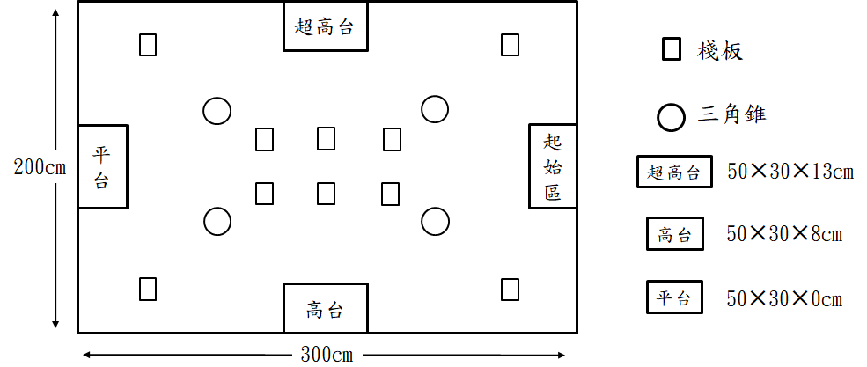

(2)關卡二
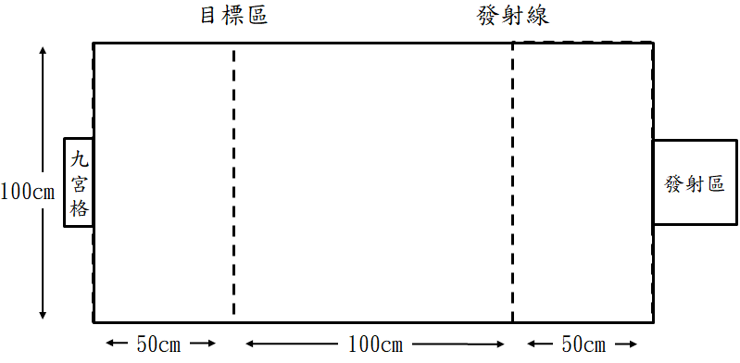
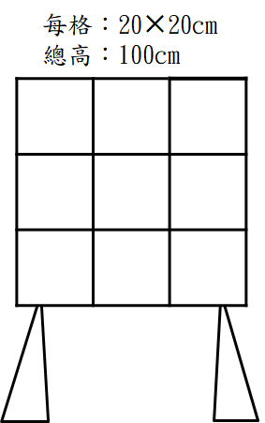

(3)棧板(使用厚5mm的雷切板)、圓盤(使用厚3mm的雷切板)
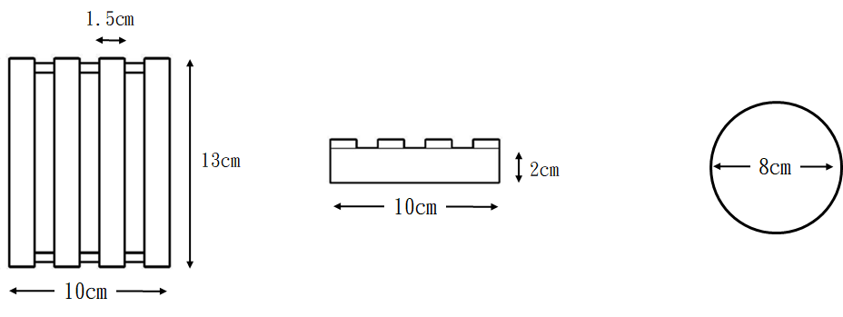

7.競賽規則
(1)學生除必備文具、工具和器材外，不得攜帶其他用具入場。
(2)學生對試題有疑義時，在競賽時間內原地舉手發問，惟競賽時間不延長。
(3)學生故意破壞試場器材、設備情況時應照價賠償。
(4)競賽期間指導老師禁入試場及週邊或以話語給予學生提示。
(5)學生如有下列任一行為，由監試人員視實際情況處分，取消參賽資格。
(a)參與他組討論、溝通與製作。
(b)任意取用他人用具或協助他人設計與製作。
(c)在場內大聲喧嘩不聽勸止，或其他妨害試務進行之事項。
(d)冒名頂替。
(e)故意破壞試場器材、設備。
(f)不服從評審人員或監試人員的規定與指導。
(g)競賽場內使用手機不聽勸阻者。
(h)攜帶作品設計圖
(6)競賽當日科技中心提供物資車材料包、工作桌（所附虎鉗禁用）、鑽床(不提供鑽尾)、電源。其餘所需工具、五金請自備。
(7)本規則如有未盡事宜，得由評審人員或監試人員說明補充之。

8.注意
試題在競賽時得約有30％調整，實際競賽內容以競賽當天為準；縣賽規則未詳盡處皆以全國賽辦法為準。

9.附錄：Q & A
(1)選手於起始區將運輸車放開後，在行進的過程中，以及啟動堆高裝置，都
不可以手碰觸運輸車與堆高裝置、物資、以及其他任何部位。
(2)運輸與堆高物品之方法不限，唯禁止以黏著或破壞原物料之方式進行。
(3)場中物資運送完為止，不另行補充。
(4)發射器任何時候皆不得分離，否則視為該次得分無效。
(5)發射器可用手動蓄能，但必須能用線控電動觸發。
(6)圓盤經電動觸發而離開裝置後即算發射。
(7)發射器進行維修時，圓盤需拿下來。

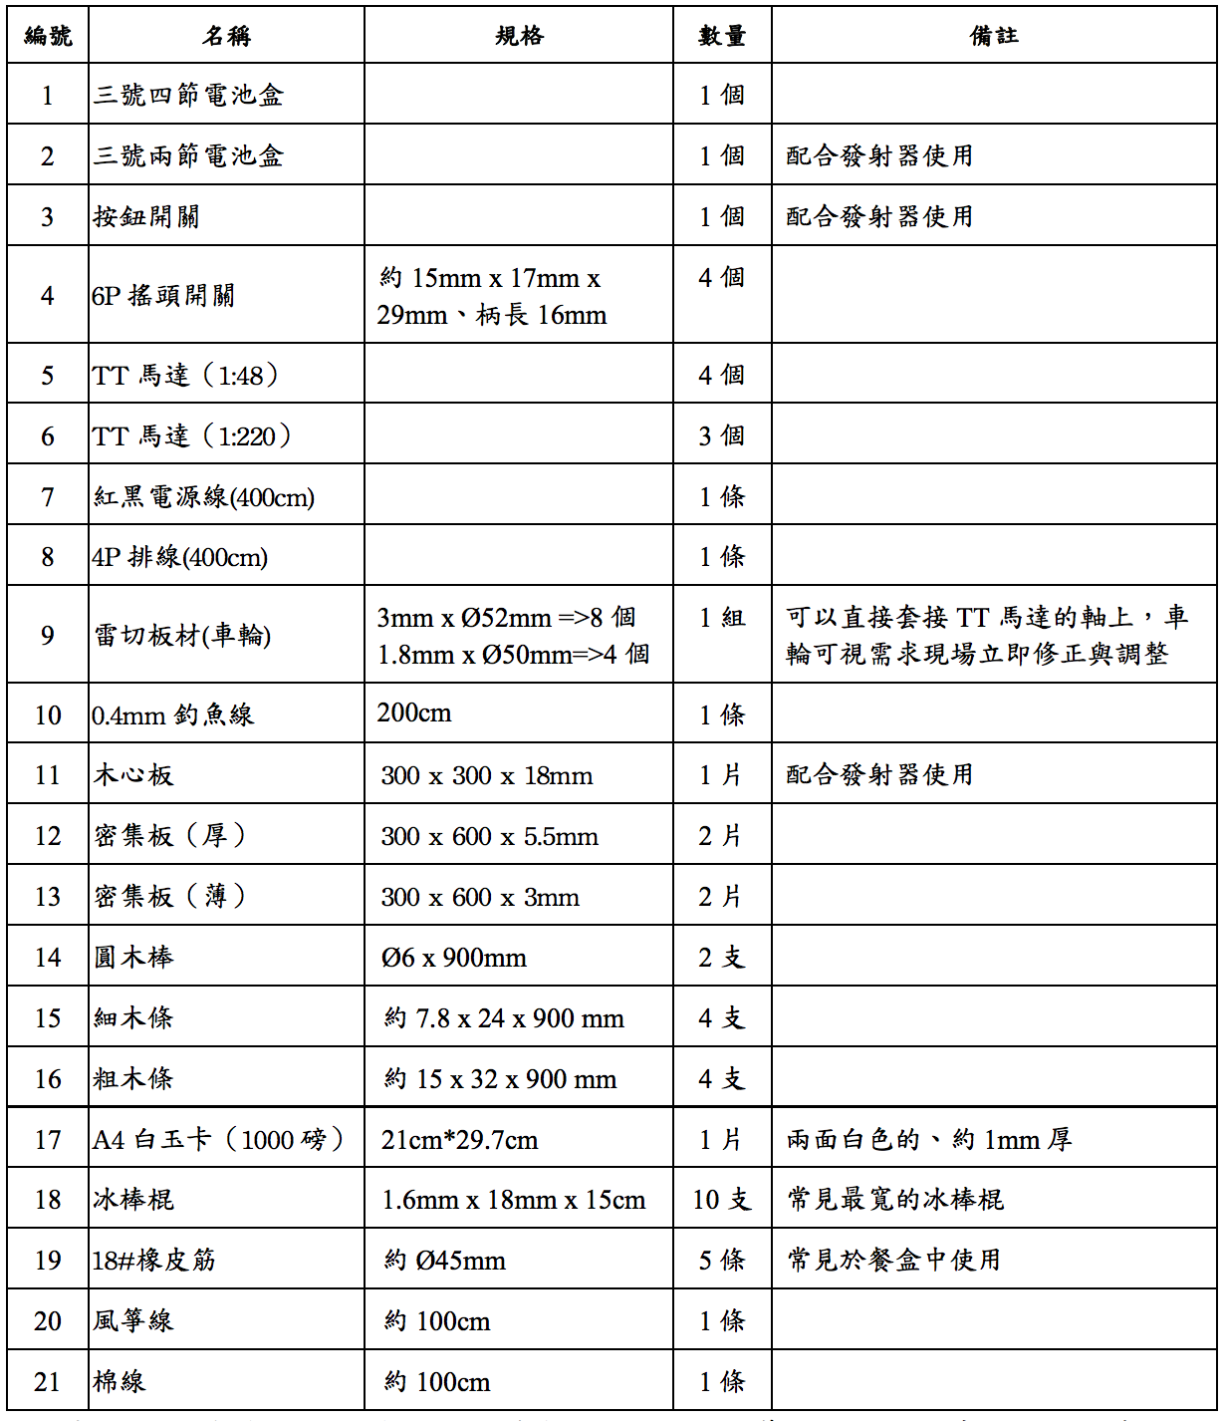
10.大會提供材料清單

11.自備工具與材料一覽表
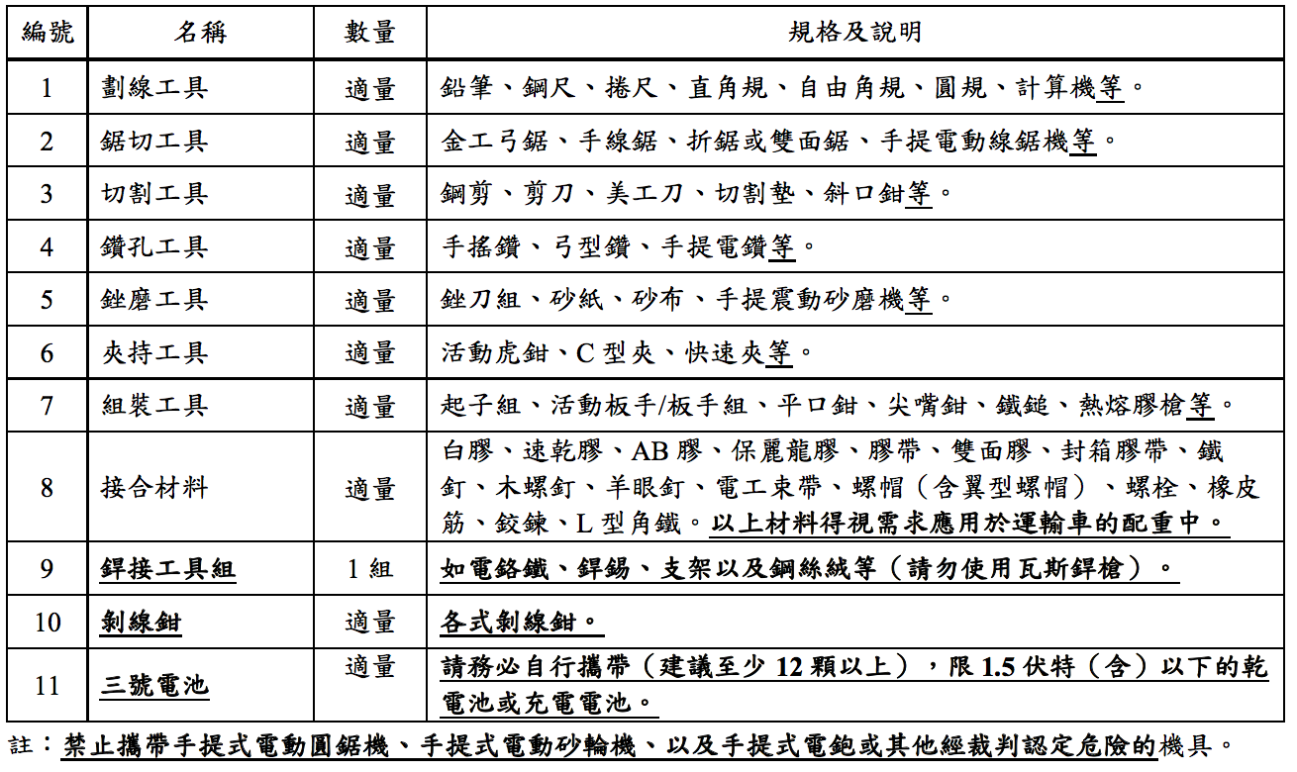

五、競賽時程與說明
(一) 校園MAKER 3D、資訊科技
時間 | 工作項目及內容
作品資料收件之截止日期  110年11月19日(五)16:00前 | 1.競賽報名表(附件三)，繳交紙本，需參賽者及教師  簽名；可直接送達至科技中心(馬公國中工藝館2  樓)或經由公文交換放置於馬公國中公文櫃，請註  明「科技中心 歐陽鳳小姐收」。  2.3D作品構想書(附件一，至多2頁)、資訊科技作品說明書(附件二，至多20頁)，轉檔成PDF檔(檔案大小勿超過20MB)，封面及內文請勿出現學校名稱、隊員及老師姓名。請將電子檔資料上傳至信箱：feng22.tw@yahoo.com.tw  檔名：3D作品構想書-○○國中(小)-作品名稱  資科作品說明書-○○國中(小)-作品名稱  ※寄送電子檔後，請以電話聯絡歐陽鳳助理確認是否收到電子檔，如有問題造成無法參與競賽，將自行負責。科技中心電話:9263367#029
初審結果及決賽順序公告  110年11月24日(三)16:00前 | 通過初審隊伍之結果及決賽順序將公告於澎湖縣自造教育及科技中心網頁(https://penghumaker.blogspot.com/)與澎湖縣教育處網頁
場地佈置  110年12月13日(一)~  110年12月14日(二)  08:00~16:00 | 通過初審隊伍需說明板(A4紙張大小加護貝，每組最多3張)及產品佈置。入選並參賽之隊伍補助材料費2,500元，請各校檢附領據(請附上學校公庫銀行帳號)及原始憑證(校內核銷)送本中心。領據抬頭請以澎湖縣立馬公國中開立，原始憑證收據抬頭請以各校校名開立，俾利材料費直接匯入各校。
決賽作品發表  110年12月15(三)  8:30~11:30  地點：自造教育及科技中心  (馬公國中工藝館1、2樓) | 每組報告5分鐘評審詢答3分鐘，共計8分鐘，參賽團隊請自備發表電子檔(隨身碟)，可利用報到及中場休息時間測試檔案。  - 作品說明簡報檔包含：  - 作品圖片及說明  - 創作動機  - 製作過程中的挑戰  (2)製作成品過程影片檔(提供影片檔案或影片連結皆可)或照片(請決賽時自行將作品帶入會場)  ※獲獎隊伍之結果將於當日14:00前公告於澎湖縣自造教育及科技中心網頁(https://penghumaker.blogspot.com/) 與澎湖縣教育處網頁
頒獎典禮  110年12月22日(三)15:30 | 12/22(三)15：30於馬公國中國際學園教室（科技中心辦公室旁）與生科競賽共同舉行頒獎典禮，請獲獎師生務必參加。
作品公開展示  110年12月15日(三)~  110年12月17日(五) | 獲獎作品需無償提供予科技中心公開展示三天(含競賽當天)。展示完後如需領回者，可自行帶回；未領回者，本中心會將作品放置於內部展示區(但不提供保管責任)。

(二) 生活科技
時間 | 工作項目及內容
作品資料收件之截止日期  110年11月19日(五)16:00前 | 1.競賽報名表(附件三)，繳交紙本，需參賽者及教師  簽名；可直接送達至科技中心(馬公國中工藝館2  樓)或經由公文交換放置於馬公國中公文櫃，請註  明「科技中心 歐陽鳳小姐收」。
初審結果公告  110年11月24日(三)16:00前 | 1.通過初審隊伍之結果將公告於澎湖縣自造教育及科技中心網(https://penghumaker.blogspot.com/)與澎湖縣教育處網頁  2.預計14隊(各校優先1隊，餘則依報名先後順序決定。)
比賽時間  110年12月22日(三)  08:30~15:30  地點：自造教育及科技中心  (馬公國中工藝館、家政館) | 報名且參賽之隊伍補助材料費2,500元，請各校檢附領據(請附上學校公庫銀行帳號)及原始憑證(校內核銷)送本中心。領據抬頭請以澎湖縣立馬公國中開立，原始憑證收據抬頭請以各校校名開立，俾利材料費直接匯入各校。
頒獎典禮  110年12月22日(三)15:30 | 當天15：30於馬公國中國際學園教室（科技中心辦公室旁）舉行頒獎典禮，請獲獎師生務必參加。
作品公開展示  110年12月22日(三)~  110年12月24日(五) | 獲獎作品需無償提供予科技中心公開展示三天(含競賽當天)。展示完後如需領回者，可自行帶回；未領回者，本中心會將作品放置於內部展示區(但不提供保管責任)。

六、參加對象
(一)MAKER 3D、資訊科技競賽分為國小組、國中組；生活科技競賽僅有國中組。
(二)MAKER 3D、資訊科技競賽每隊學生數2-4名，指導老師1-2名，可跨校組隊。
(國中、國小組不得互跨)
(三)生活科技競賽每隊學生數2-3名，指導老師1-2名，可跨校組隊。
(四)指導老師可指導多組學生，凡學生得獎，指導老師均可獲頒獎狀。
(五)每位學生只限報名1組(3D、資科、生科)參賽且不可重複報名。
(六)報名後不得更換學生及指導老師。
(七)學生需至競賽現場簡報(3D、資科)或製作(生科)作品，才具授獎資格。
(八)送件資料表格，詳如附件。

七、競賽規則
(一)初審:書面報告(構想書、說明書)評比。
1.競賽報名表(附件二)，繳交紙本，需參賽者及教師簽名；可直接送達至科技中心(馬公國中工藝館2樓)或經由公文交換放置於馬公國中公文櫃，請註明「科技中心 歐陽鳳小姐收」。
2.11月19日(五)16:00以前繳交:
(1)校園MAKER 3D列印組：報名表(紙本)與作品構想書(PDF檔)
(2)資訊科技組：報名表(紙本)與作品說明書(PDF檔)
(3)生活科技組：報名表(紙本)
※作品構想書及作品說明書資料電子檔繳交至: feng22.tw@yahoo.com.tw。初審結果及決賽順序於11月24日(三)16:00前公告在澎湖縣自造教育及科技中心網頁https://penghumaker.blogspot.com/ 與澎湖縣教育處網頁。
(二)場地佈置：請參加Maker 3D列印、資訊科技競賽的隊伍於12月13日(一)~12月14日(二)08:00~16:00內完成說明板(A4紙張大小加護貝，每組最多3張)及作品佈置。入選隊伍補助材料費2,500元，請各校檢附領據(請附上學校公庫銀行帳號)及原始憑證(校內核銷)送本中心。領據抬頭請以澎湖縣立馬公國中開立，原始憑證收據抬頭請以各校校名開立，俾利材料費直接匯入各校。
(四)Maker 3D列印、資訊科技決賽: 12月 15 日(三)進行最終完成品總體評比。
1.初賽入選作品者需把成品實體呈現出來。決賽當天進行現場報告及展示，參賽者輪流簡報，每組報告5分鐘及評審詢答3分鐘，共計8分鐘。
2.報告內容:作品說明簡報檔包含：
A.作品圖片及說明(含作品操作) B.創作動機 C.製作過程中的挑戰
3.作品製作過程影片檔(提供影片檔案或影片連結皆可)或照片(請決賽時自行將作
品帶入會場)
(五)生活科技決賽: 12 月 22 日(三)由參賽學生現場完成作品後評比。
(六)參賽獲獎優秀作品，授權主辦單位應用作品檔案於本活動宣傳、展示或文件集結
出版。作品需為自行創作，不侵害第三人之智慧財產權。參賽團隊應保證其參賽作品為原創作品、無抄襲仿冒情事，若因抄襲、研究成果不實或以其他類似方法侵害他人智慧財產權而涉訟者，參賽人應自行解決與他人間任何智慧財產權之糾紛，並負擔相關法律責任，主辦單位不負任何法律責任。
(七)國小資訊科技組縣代表1隊、國中資訊科技組縣代表1隊、國中生活科技組縣代表2隊，(合計4隊)進入國立台灣師範大學與國立科學工藝博物館所承辦之全國性決賽，資訊科技決賽時間預計為111年4月17日，生活科技決賽時間預計為111年4月9日。
八、獎勵方式
1.所有入選並參賽的隊伍均補助2,500元材料費。
2.每項目及每組(國中組、國小組)各取特優、優等、甲等數名，依評審擇優裁定，頒發每位參賽學生及指導教師獎狀乙紙(獎狀為澎湖縣縣級獎狀)。
九、注意事項
1.非馬公本島之離島師生參賽可支交通費(需附收據或票根)。
2.競賽作品不得使用對人體有害物質或易產生氣爆、火花等等有安全疑慮之材料
或器材。
十、計畫經費
本計畫由縣市科技總體推動計畫子計畫三項目支應。
十一、考核與獎勵
承辦本計畫有功人員，視工作辦理績效，依據澎湖縣國民中小學教職員一般獎勵案件實施要點辦理獎勵。
十二、計畫附則：本計畫如有未盡事宜，由主辦單位評審會議決議之。
附件一
編號：A -
澎湖縣110學年度科技教育創意實作競賽 作品構想書
參賽組別 | □ 校園MAKER 3D國小組 □校園MAKER 3D國中組
作品名稱
設計理念 | 搭配主題所要呈現的創新內容要點說明。發現了什麼需求？創意來源是否整合了跨領域的特質？有什麼故事？
作品草圖 | 依所提出題目，將呈現之外型提出草圖（不限方式）
後續發展計畫 | 貴團隊後續如何將此創意構想進行實作？時程為何？貴團隊的創意構想可能有哪些商機？
※本構想書至多 2 頁
附件二
澎湖縣110學年度科技教育創意實作競賽

作品說明書

隊伍編號：
作品名稱：

組別：□ 國小資訊科技組 □國中資訊科技組

作品說明書為決賽評分項目之一，請各位同學發揮創意、用心撰寫，作品說明書建議包含以下內容，作品名稱、問題解析與解決策略、作品說明、事件流程圖、程式碼、機具應用、材料清單、團隊分工及參考資料，其餘想補充的部分，可自行增加欄位進行撰寫，作品說明書以20頁為上限(不包含封面)。

作品名稱
問題解析  解決策略
  說明如何定義與解析問題，並說明提供何種對應的解決策略，除了文字之外，建議輔以圖示說明表達(如:心智圖、概念圖、樹狀圖、魚骨圖等)
作品說明 | 1.目前市場上是否有相關的設計，蒐集到了哪些相關資料  2.作品有哪些功能可以解決或改善所發現的問題、困難，或是你的作品將可以如何延伸應用在日常生活之中，以達到滿足需求或解決問題的目標
事件流程圖 | 將解決的策略，分解成不同的事件，並以事件流程圖的方式，描述問題解決的流程。
程式碼 | 對應上項之事件流程圖，呈現各事件的程式碼，並針對程式碼中的重點進行簡要說明。
機具應用 | 列舉製作作品過程中會使用到的機具及其用途
材料清單  (註1) | 材料 | 價錢
材料清單  (註1) | 列舉製作作品使用到的材料 | 材料價錢
材料清單  (註1) | (欄位不足可自行增加)
團隊分工 | 團隊中各個隊員負責的工作為何，在製作作品過程中，如何應用資訊工具進行團隊合作。
參考資料 | 撰寫作品說明書及製作過程中參考過的資料、文獻等
其它 | 1.參賽作品是否曾參加過其他競賽並且獲得名次，如有前述狀況，請詳述本次參賽作品修改了哪些部分，或詳述與之前得獎作品的差異性。  2.如果還有更多想發揮的內容，可自行加列。

註1：設備並非列越多越高分，此項欄位希望各隊伍能選擇最適合的材料進行設計製作。
另外，關於價格的部分，也是希望能以將作品普及化的方向進行設計思考。

附件三-1

澎湖縣110學年度科技教育創意實作競賽 報名表

編號：A -

參賽組別 | 校園MAKER 3D列印
作品名稱
團隊成員  基本資料  (2-4名) | 參賽者姓名 |  | 就讀學校 |  | 年級、班級
指導老師  (1-2名) | 姓名 |  | 服務單位  及職稱
指導老師  (1-2名) | 學校電話  及手機 |  | E - mail
指導老師  (1-2名) | 姓名 |  | 服務單位  及職稱
指導老師  (1-2名) | 學校電話  及手機 |  | E - mail
本小組確已詳細閱讀甄選辦法，願依相關規定參賽
(作品為自行創作，不侵害第三人之智慧財產權)。

指導老師簽章：

參賽成員簽章：

中華民國 110 年 月 日
附件三-2

澎湖縣110學年度科技教育創意實作競賽 報名表

編號：B -

參賽組別 | 資訊科技
作品名稱
團隊成員  基本資料  (2-4名) | 參賽者姓名 |  | 就讀學校 |  | 年級、班級
指導老師  (1-2名) | 姓名 |  | 服務單位  及職稱
指導老師  (1-2名) | 學校電話  及手機 |  | E - mail
指導老師  (1-2名) | 姓名 |  | 服務單位  及職稱
指導老師  (1-2名) | 學校電話  及手機 |  | E - mail
本小組確已詳細閱讀甄選辦法，願依相關規定參賽
(作品為自行創作，不侵害第三人之智慧財產權)。

指導老師簽章：

參賽成員簽章：

中華民國 110 年 月 日
附件三-3

澎湖縣110學年度科技教育創意實作競賽 報名表

編號：C -

參賽組別 | 生活科技
作品名稱
團隊成員  基本資料  (2-3名) | 參賽者姓名 |  | 就讀學校 |  | 年級、班級
指導老師  (1-2名) | 姓名 |  | 服務單位  及職稱
指導老師  (1-2名) | 學校電話  及手機 |  | E - mail
指導老師  (1-2名) | 姓名 |  | 服務單位  及職稱
指導老師  (1-2名) | 學校電話  及手機 |  | E - mail
本小組確已詳細閱讀甄選辦法，願依相關規定參賽
(作品為自行創作，不侵害第三人之智慧財產權)。

指導老師簽章：

參賽成員簽章：

中華民國 110 年 月 日

